Новинки августа 2024 года
документ сгенерирован 31.08.2024
Новинки ассортимента:

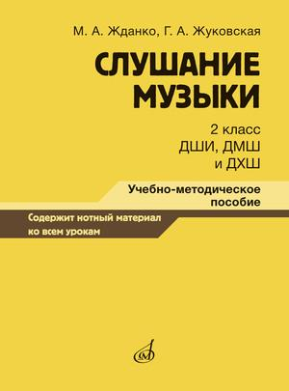 | Жданко М.А., Жуковская Г.А. Слушание музыки : 2 класс ДШИ, ДМШ и ДХШ : учебно-методическое пособие. — М.: Музыка, 2024. — 228 с. ; 60х90/8 в обл., 500 экз.  Настоящее учебно-методическое пособие разработано преподавателями ДМШ Академического музыкального училища при Московской государственной консерватории и является частью учебно-методического комплекта по предмету "Слушание музыки. 2 класс", куда также входят учебник и интерактивное электронное издание.  Пособие содержит необходимую информацию и рекомендации для проведения уроков в соответствии с учебно- тематическим планом, а также нотное приложение.  Предназначено для преподавателей, ведущих предмет "Слушание музыки" в детских школах искусств, детских музыкальных школах, детских хоровых школах; соответствует федеральным государственным требованиям.  Дата выхода: 02.08.2024  Код: 17867  УДК 780.7  ББК 85.310,7  Оптовая цена с НДС: 1551 руб.

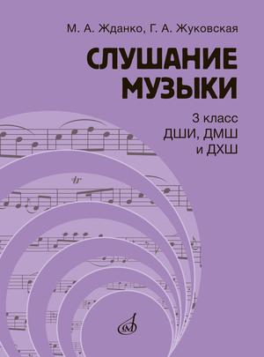 | Жданко М.А., Жуковская Г.А. Слушание музыки : 3 класс ДШИ, ДМШ и ДХШ : учебник / под общей редакцией С. В. Дрыка. — М.: Музыка, 2024. — 124 с. ; 60х90/8 в обл., 3000 экз.  Предмет "Слушание музыки" - важный этап в подготовке учащихся к курсу музыкальной литературы. На протяжении первых трёх лет обучения дети знакомятся с широким кругом произведений и основными средствами выразительности, приобретают навыки слухового внимания и мышления, а также умение рассказывать о музыке.  Настоящий учебник - результат многолетней практики преподавателей ДМШ Академического музыкального училища при Московской государственной консерватории имени П. И. Чайковского. Входит в учебно-методический комплект наряду с методическим пособием и интерактивным электронным изданием.  Предназначается для учащихся детских школ искусств, детских музыкальных школ, детских хоровых школ; соответствует федеральным государственным требованиям.  Дата выхода: 02.08.2024  Код: 17847  УДК 780.7  ББК 85.31  Оптовая цена с НДС: 1199 руб.

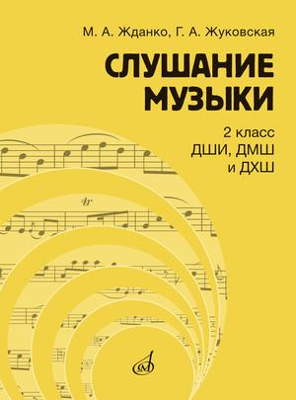 | Жданко М.А., Жуковская Г.А. Слушание музыки : 2 класс ДШИ, ДМШ и ДХШ : учебник / под общей редакцией С. В. Дрыка. — М.: Музыка, 2024. — 136 с. ; 60х90/8 в обл., 3000 экз.  Предмет «Слушание музыки» — важный этап в подготовке учащихся к курсу музыкальной литературы. На протяжении первых трёх лет обучения дети знакомятся с широким кругом произведений и основными средствами выразительности, приобретают навыки слухового внимания и мышления, а также умение рассказывать о музыке.  Настоящий учебник — результат многолетней практики преподавателей ДМШ Академического музыкального училища при Московской государственной консерватории имени П. И. Чайковского. Входит в учебно-методический комплект наряду с методическим пособием и интерактивным электронным изданием.  Предназначается для учащихся детских школ искусств, детских музыкальных школ, детских хоровых школ; соответствует федеральным государственным требованиям.  Дата выхода: 06.08.2024  Код: 17866  УДК 780.7  ББК 85.31  Оптовая цена с НДС: 1199 руб.

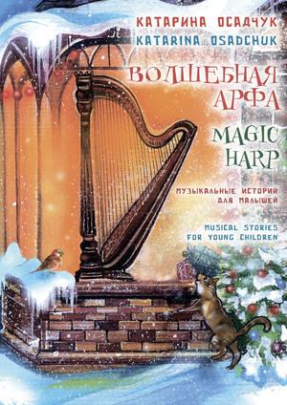 | Осадчук Катарина Волшебная арфа : музыкальные истории для малышей. — М.: Музыка, 2024. — 12 с. ; 70х100/16 в обл., 1000 экз.  Данное красочно иллюстрированное издание в увлекательной форме знакомит малышей с музыкальными инструментами. Изложение текста на русском и английском языках позволяет использовать книгу в качестве учебного пособия для изучения иностранных языков.  Предназначено для детей и родителей, а также для преподавателей дошкольных образовательных организаций.  Дата выхода: 08.08.2024  Код: 18008  УДК 087.5  ББК 85.31р  Оптовая цена с НДС: 400 руб.

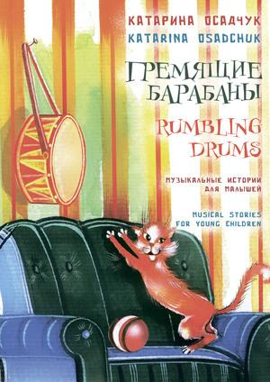 | Осадчук Катарина Гремящие барабаны : музыкальные истории для малышей. — М.: Музыка, 2024. — 12 с. ; 70х100/16 в обл., 1000 экз.  Данное красочно иллюстрированное издание в увлекательной форме знакомит малышей с музыкальными инструментами. Изложение текста на русском и английском языках позволяет использовать книгу в качестве учебного пособия для изучения иностранных языков.  Предназначено для детей и родителей, а также для преподавателей дошкольных образовательных организаций.  Дата выхода: 08.08.2024  Код: 18009  УДК 087.5  ББК 85.31р  Оптовая цена с НДС: 400 руб.

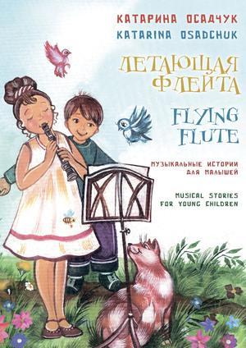 | Осадчук Катарина Летающая флейта : музыкальные истории для малышей. — М.: Музыка, 2024. — 12 с. ; 70х100/16 в обл., 1000 экз.  Данное красочно иллюстрированное издание в увлекательной форме знакомит малышей с музыкальными инструментами. Изложение текста на русском и английском языках позволяет использовать книгу в качестве учебного пособия для изучения иностранных языков.  Предназначено для детей и родителей, а также для преподавателей дошкольных образовательных организаций.  Дата выхода: 08.08.2024  Код: 18005  УДК 087.5  ББК 85.31р  Оптовая цена с НДС: 400 руб.

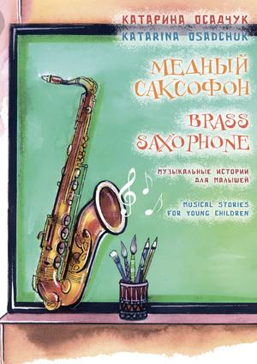 | Осадчук Катарина Медный cаксофон : музыкальные истории для малышей. — М.: Музыка, 2024. — 12 с. ; 70х100/16 в обл., 1000 экз.  Данное красочно иллюстрированное издание в увлекательной форме знакомит малышей с музыкальными инструментами. Изложение текста на русском и английском языках позволяет использовать книгу в качестве учебного пособия для изучения иностранных языков.  Предназначено для детей и родителей, а также для преподавателей дошкольных образовательных организаций.  Дата выхода: 08.08.2024  Код: 18010  УДК 087.5  ББК 85.31р  Оптовая цена с НДС: 400 руб.

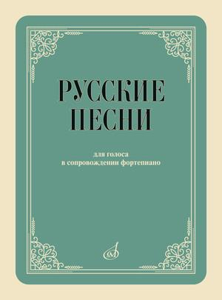 | Русские песни : для голоса в сопровождении фортепиано : с приложением QR-кода /сост. Абрамова Л.. — М.: Музыка, 2024. — 80 с. ; 60х90/8 в обл., 100 экз.  Сборник составлен народной артисткой России, профессором кафедры сольного пения Академии хорового искусства имени В. С. Попова Лидией Павловной Абрамовой.  Издание включает русские песни, часто исполняемые в академической манере и ставшие неотъемлемой частью репертуара многих известных певцов. Также они входят в учебные программы по сольному пению и играют существенную роль в воспитании молодых вокалистов.  Для концертной и педагогической практики.  Дата выхода: 12.08.2024  Код: 17958  УДК 784.4  ББК 85.943  Оптовая цена с НДС: 539 руб.

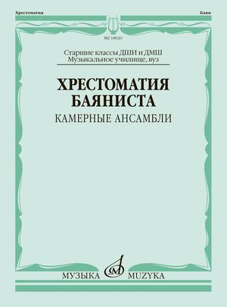 | Хрестоматия баяниста : камерные ансамбли : старшие классы ДШИ и ДМШ ; музыкальное училище, вуз /сост. Липс Ф.Р.. — М.: Музыка, 2024. — 80 с. ; 60х90/8 в обл., 100 экз.  В настоящее издание вошли ансамблевые сочинения известных отечественных композиторов - Р. Леденёва, Е. Подгайца, М. Броннера, Т. Сергеевой.В публикуемых пьесах баян представлен в сочетании с различными инструментами : скрипкой, виолончелью, фортепиано и ударными.  Предназначается для учащихся и студентов всех ступеней музыкального образования.  Дата выхода: 12.08.2024  Код: 18020  УДК 786.8  ББК 85.954.6  Оптовая цена с НДС: 396 руб.

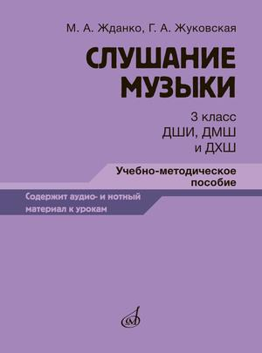 | Жданко М.А., Жуковская Г.А. Слушание музыки : 3 класс ДШИ, ДМШ и ДХШ : учебно-методическое пособие. — М.: Музыка, 2024. — 172 с. ; 60х90/8 в обл., 500 экз.  Настоящее учебно-методическое пособие разработано преподавателями ДМШ Академического музыкального училища при Московской государственной консерватории и является частью учебно-методического комплекта по предмету "Слушание музыки. 3 класс", куда также входят учебник и интерактивное электронное издание.  Пособие содержит необходимую информацию и рекомендации для проведения уроков в соответствии с учебно- тематическим планом, а также ........................  Предназначено для преподавателей, ведущих предмет "Слушание музыки" в детских школах искусств, детских музыкальных школах, детских хоровых школах; соответствует федеральным государственным требованиям.  Дата выхода: 19.08.2024  Код: 17848  УДК 780.7  ББК 85.310,7  Оптовая цена с НДС: 1177 руб.

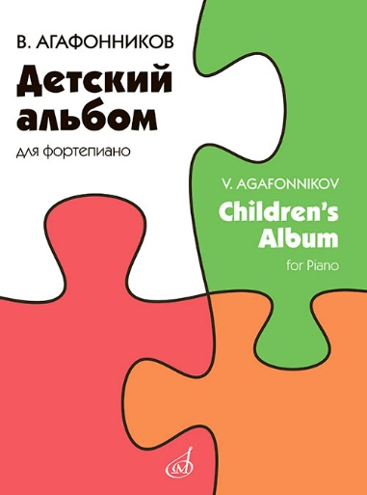 | Агафонников В. Детский альбом : для фортепиано. — М.: Музыка, 2024. — 52 с. ; 60х90/8 в обл., 100 экз.  Издание содержит разнообразные фортепианные пьесы современного российского композитора, адресованные начинающим музыкантам.  Предназначается для учащихся детских школ искусств и детских музыкальных школ.  Дата выхода: 23.08.2024  Код: 16680  УДК 786.2  ББК 85.954.2  Оптовая цена с НДС: 374 руб.

Дополнительные тиражи:

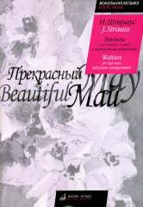 | Штраус И. Прекрасный май : вальсы : для высокого голоса в сопровождении фортепиано / составитель Т. Вакина. — М.: Музыка, 2024. — 68 с. ; 60х90/8 в обл., 100 экз.  В сборник вошли концертные обработки популярных вальсов Иоганна Штрауса в исполнительской интерпретации известной певицы и педагога Д. Пантофель-Нечецкой (1904-1998). Предлагаемые вальсы расширят и украсят репертуар вокалистов-профессионалов; они применимы в педагогической практике и любительском музицировании.  Дата выхода: 12.08.2024  Код: 16638  УДК 78.087.612.1  ББК 85.943.3  Оптовая цена с НДС: 473 руб.

